РЕЧЕВОЙ МАТЕРИАЛ ДЛЯ ДИФФЕРЕНЦИАЦИИ ЗВУКОВ РЕЧИ С-З-Ц

Составитель
учитель-логопед
I квалификационной категории
Охотникова Лариса Николаевна

г. Красноуфимск

Материал предназначен для детей, имеющих дефекты произношения. Проговаривание и чтение данного материала способствует быстрой дифференциации звуков речи.

- Дети на скамейку сели,
Песню звонкую запели.

- Любит зайка сок капустный:
И полезный он, и вкусный.

- Воздух лесной
Пахнет сосной.

- Сосульке сегодня
совсем не до сна.
Знает она: наступает весна.

- Знает зайка сотню сказок,
Сто загадок, сто затей.
Созывает всех весной
Он в свой домик под сосной.

2

- Новый зонт у тети Зои.
Он от солнца и от зноя.
Создает тот зонтик тень
В самый-самый знойный день.



- Забывает медведь о заботах зимой.
Спит он под завывание вьюг.
Снегопады идут и поземки метут,
А медведь до весны видит сны.

- Составляет зайка
забавную мозаику.
3

ВКУСНАЯ ЗЕМЛЯНИКА
Захотела коза посадить у себя сладкую землянику. Взяла несколько кустиков в лесу и засадила полоску земли возле дома. Зацвела весной земляника, а потом поспели ягоды.
Позвала коза соседей и угостила их земляникой.
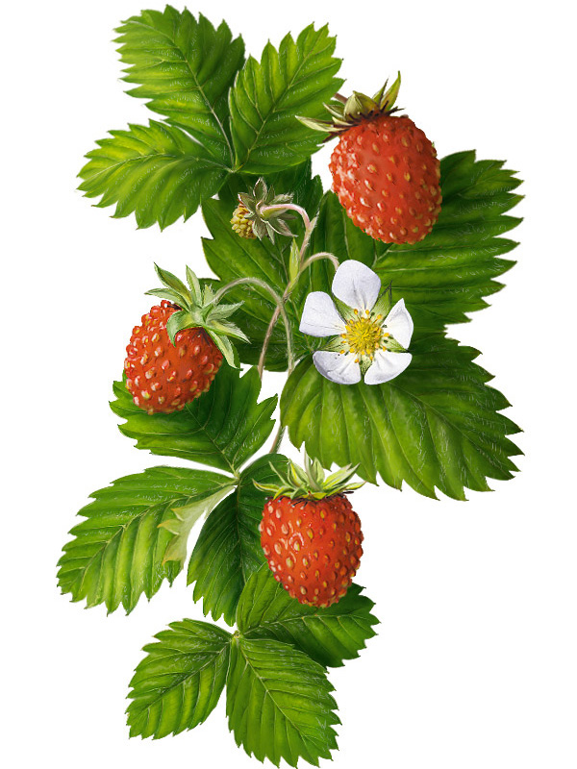

4

ЛЮБОПЫТНАЯ СОВА
Не спит лупоглазая сова, когда темно. В темноте глаза совы все видят: вот зайка поскакал, вот суслик зевнул, лиса в кустах затаилась. Когда весь лес заснет, сова вылетит из дупла, везде заглянет, всех напугает, а потом усядется на сук и заухает.

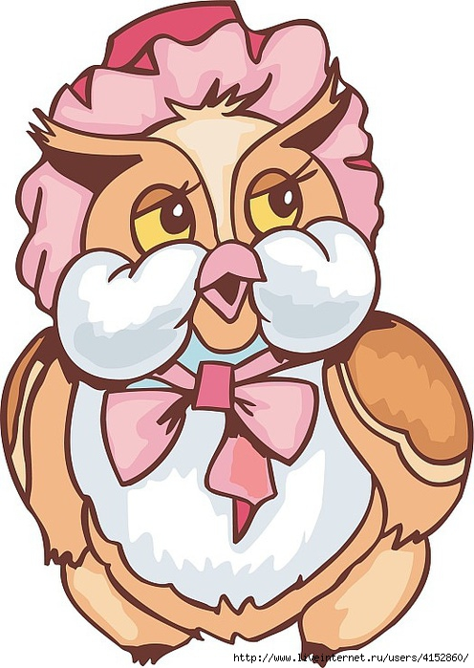

5

ЗАГАДКИ НА СНЕГУ
Заметает зима снегом лесные пути.
А если нет снегопада, то на снегу, как на листе бумаги, заметны следы обитателей леса. Тут стояли кабаны, здесь веселилась стайка клестов, а вот самые запутанные следы. Они ведут от сосны к кустам, мимо осин, а потом – назад. Это зайка загадывает лисе загадки.
Уведут следы лису далеко в лес, а Косой тут под сосной сидит. Не узнает лиса, где его искать.
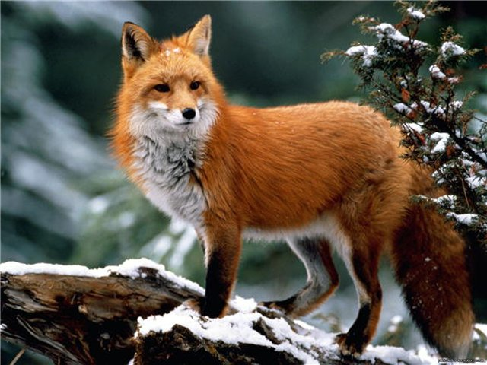

6
- Зимой в оконце
светит солнце.

- Надень, Настя, сапоги
И на улицу беги.

- Лиса боится птицу –
это небылица.

- Цапли танцевали вальс,
Удивить хотели нас.

- Снятся Соне сны о птицах,
О цветах и о лисицах.

- У всех сплетниц для гостей
Много всяких новостей.

- Зимой метелица
По улице стелется.

- Позвали зайцев белки
Весной на посиделки.
7

- К солнцу тянутся цветы,
Это знаем я и ты.


- Забавной обезьяне
На месте не сидится.
Весь день та обезьяна
Поет и веселится.

- Солнце засияло,
Весело всем стало.
Веселятся птицы –
Зяблики, синицы.

- Мимо сосен, сквозь кусты
Длинноухий заяц мчится.
Он боится – по пятам
За ним гонится лисица.
8

- В звездном небе светится
Звездная медведица.
Помогают звезды те
С пути не сбиться в темноте.

- Зайка с котом сидят под кустом.
Думают зайка с котом:
«Не надо бояться змей,
Ведь змеи не всех сильней;
И только тогда они злятся,
Когда сами кого-то боятся».

- О зимних поземках,
О звонких капелях,
О летнем зное, о цветах,
О листопадах и ливнях осенних
Писали поэты в своих стихах.

- Весной гусь с гусыней вьют гнездо у заводи. Гусь – заботливый отец.
Он знает – его птенцам необходимы солнце, близость воды и безопасность.

9

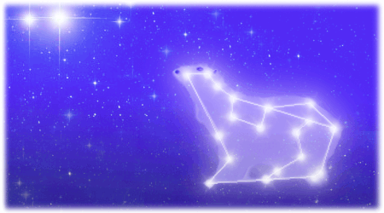

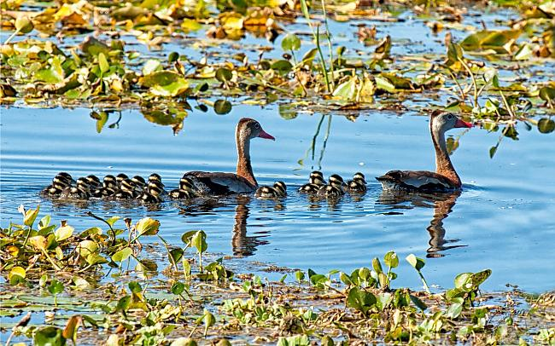

10

